Monitor Diario de Mercados & Coyuntura Financiera
Cierre de Operaciones: 25 de Agosto de 2026 | Estrategia Cuantitativa & Trading Desk | FCE UNCUYO
DÓLAR CCL (CABLE)  $1.600,20  Var. diaria s/d · Brecha oficial +4,52% | RIESGO PAÍS EMBI+  506 pb  Var. 1D +4 pb (ArgentinaDatos) | TCR BILATERAL ARS/USD  107,6  Base 2016-12=100 · 2026-07 | S&P MERVAL  3.009.029 pts  Var. semanal +1,30% · USD CCL 1.976,92

1. Microestructura Cambiaria, Flujos en el MULC y Futuros Matba-Rofex
La rueda cambiaria cerró sin volumen operado del Mercado Único y Libre de Cambios (MULC) disponible de forma automatizada en este pipeline (s/d, sin fuente automatizable). El tipo de cambio mayorista de referencia (Com. "A" 3500) se ubicó en $1.511,53, con variación diaria s/d, sin fuente automatizable. Las reservas brutas del Banco Central se ubicaron en USD 50.660 M (registro interno, 2026-08-25); no hay conector automatizado a compras/ventas netas diarias del BCRA en el MULC ni a saldo comprador acumulado en el mes (s/d, sin fuente automatizable).
En el segmento financiero, el Dólar MEP cerró en $1.532,33 y el Dólar Contado con Liquidación (CCL) en $1.600,20 (variación diaria s/d, sin fuente automatizable en ambos casos), con una brecha de +4,52% del CCL frente al dólar oficial minorista ($1.531,07). El dólar blue (paralelo informal) cotizó en $1.615,00, cotización de referencia sin mercado formal ni volumen verificable.
En el mercado de futuros de Matba-Rofex, este pipeline no cuenta con un conector automatizado (feed pago, sin API pública integrada al repositorio): interés abierto, concentración por vencimiento y tasas nominales anuales implícitas quedan como s/d, sin fuente automatizable en esta corrida.
Segmento / Activo | Cierre Spot ($) | Brecha vs. Oficial (%)
Dólar Oficial Minorista (BNA) | $1.531,07 | 0,00% (Base)
Dólar Mayorista (A3500) | $1.511,53 | -1,28%
Dólar MEP (Bolsa) | $1.532,33 | +0,08%
Dólar CCL (Cable) | $1.600,20 | +4,52%
Dólar Blue (Informal) | $1.615,00 | +5,48%
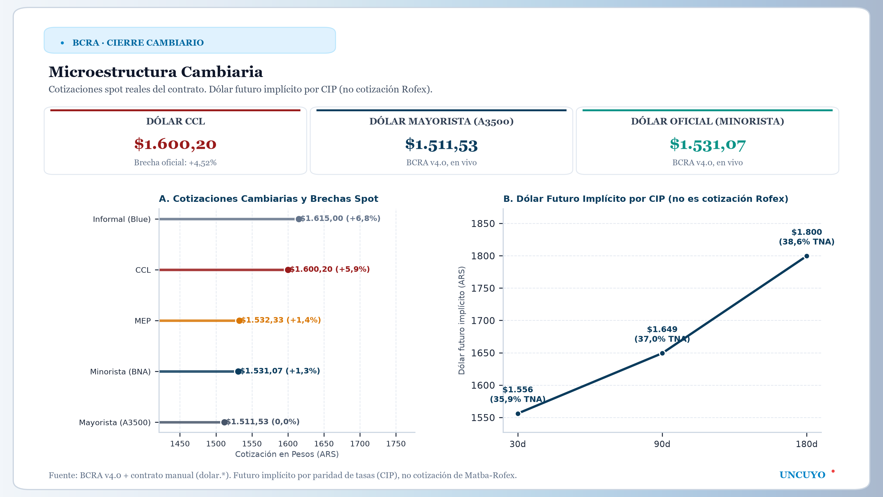

2. Renta Fija en ARS (LECAPS/BONCER) y Curva Soberana en Hard Dollar
En el mercado en moneda local, las Letras del Tesoro (Lecap) operaron con tasas efectivas mensuales (TEM) de 2,95% en el tramo corto y 3,40% en el tramo largo -- el contrato no especifica tickers ni vencimientos puntuales (ej. "S31O6"), por lo que no se identifica una letra específica -- ofreciendo una prima de 95 pb mensuales sobre la inflación esperada REM (2,00% TEM). El título ajustable por CER Boncer TZX27 rindió CER + 1,10% TIR Real (el contrato no releva otros tramos de la curva CER), convalidando un breakeven inflacionario implícito de 2,86% mensual.
En deuda hard dollar, el riesgo país (EMBI+) se ubicó en 506 pb (variación 1D: +4 pb, fuente secundaria ArgentinaDatos). Los títulos Globales bajo ley extranjera cotizaron con TIR de 9,80% en el GD30, 9,65% en el GD35 y 9,70% en el GD38 (precios en pesos/USD y duration modificada: s/d, sin fuente automatizable). El spread de legislación frente al Bonar bajo ley local AL30 (11,20% TIR) se ubicó en 140 pb, calculado como diferencia directa de TIR entre ambas especies.
En el segmento monetario, la tasa de caución bursátil a 1 día en ByMA cotiza s/d, sin fuente automatizable; como referencia de tasa corta del sistema, la tasa de pases pasivos del BCRA a 1 día se ubicó en 23,12% TNA y la tasa BADLAR de bancos privados en 23,62% TNA (ambas de registro interno, 2026-08-25).
En el crédito corporativo privado, este pipeline no cuenta con un conector a Obligaciones Negociables (ONs) hard dollar de emisores energéticos de primera línea: los rendimientos por tramo de vencimiento quedan como s/d, sin fuente automatizable.
La curva forward soberana de tasas terminales cotiza s/d, sin fuente automatizable en este pipeline; el modelo Nelson-Siegel calibrado sobre la curva vigente (β0, β1, β2, τ, R²) está disponible en soberano_usd.nelson_siegel del contrato y se referencia en la infografía de curva soberana correspondiente.
Ticker / Especie | TIR / TNA (%) | Tesis Desk
Lecap tramo corto | 35,40% TNA (2,95% TEM) | Neutral (sin view táctico cargado)
Lecap tramo largo | 40,80% TNA (3,40% TEM) | Neutral (sin view táctico cargado)
Boncer TZX27 | CER + 1,10% TIR Real | Neutral (sin view táctico cargado)
Bonar 2030 (AL30) | 11,20% TIR | Neutral (sin view táctico cargado)
Global 2030 (GD30) | 9,80% TIR | Sobreponderar · Compresión de curva soberana por ancla fiscal (superávit primario) y pago de cupones.
Global 2035 (GD35) | 9,65% TIR | Neutral (sin view táctico cargado)
Global 2038 (GD38) | 9,70% TIR | Neutral (sin view táctico cargado)
Precio, variación diaria y duration modificada de estas especies no tienen fuente automatizable en este pipeline (no hay motor de pricing de bonos en pesos conectado) -- se omiten en vez de mostrarse sin dato.
TRADE CALL CUANTITATIVO DE MESA & ARBITRAJE DE SPREADS
Estrategia 1: Carry en Lecap tramo corto (TEM 2,95%) | Estrategia 2: Arbitraje AL30 vs. GD30 por legislación
• Carry en Pesos: La TEM de 2,95% del tramo corto de Lecap implica una prima de 95 pb mensuales sobre la inflación esperada REM (2,00% TEM). El fondeo con caución a 1 día no tiene tasa disponible en este pipeline: cotiza s/d, sin fuente automatizable; el spread de fondeo neto no puede calcularse de forma automatizada en esta corrida.
• Arbitraje de Legislación: El diferencial de 140 pb entre AL30 (11,20%) y GD30 (9,80%) presenta una oportunidad de rotación táctica hacia el título de mayor TIR, sujeta a riesgo de legislación y liquidez relativa.
• View Táctico Cargado en el Contrato: Sobreponderar · Compresión de curva soberana por ancla fiscal (superávit primario) y pago de cupones.

3. Monitor de Renta Variable Energética y Múltiplos Corporativos
Compañía / Ticker | Precio Cierre ($) | Var. Semanal (%) | EV/EBITDA | Tesis Fundamental
YPF S.A. (YPFD) | $8.105,00 | +2,53% | 3,8x | Sobreponderar
Pampa Energía (PAMP) | $5.135,00 | +2,60% | 4,1x | Sobreponderar
Transportadora Gas Sur (TGSU2) | $9.055,00 | +3,31% | s/d | s/d (sin múltiplo/view cargado en el contrato)
Grupo Financiero Galicia (GGAL) | $7.010,00 | +7,02% | 6,2x | Sobreponderar · Crecimiento de crédito privado real desplazando exposición a títulos públicos.
Banco Macro (BMA) | $12.470,00 | +5,68% | s/d | s/d (sin múltiplo/view cargado en el contrato)

4. Licitaciones del Tesoro, Absorción Monetaria y Drivers de la Próxima Rueda
Instrumento / Operación | Monto Adjudicado / Stock | Tasa de Referencia (2rio.) | Destino / Efecto Monetario
Lecap tramo corto (mercado 2rio.) | s/d (sin licitación primaria) | 35,40% TNA (2,95% TEM) | Referencia de tasa fija corta; sin dato de licitación.
Lecap tramo largo (mercado 2rio.) | s/d (sin licitación primaria) | 40,80% TNA (3,40% TEM) | Referencia de tasa fija larga; sin dato de licitación.
Letras Fiscales de Liquidez (LEFI) | Mecanismo discontinuado (stock $0 desde jul-2025, BCRA id=196) | - | Sin efecto monetario vigente.
Base Monetaria (promedio mensual) | $46,5 B | - | BCRA v4.0, id=15; promedio mensual, no stock puntual a la fecha.
Pases Pasivos BCRA (1D) | $0,0 B | 23,12% TNA | Absorción monetaria de corto plazo (registro interno, 2026-08-25).
• Drivers para la Rueda Siguiente: (1) Licitación quincenal de títulos en pesos de la Secretaría de Finanzas; (2) Publicación de balances corporativos del sector energético (YPF, PAMP); (3) Evolución del saldo comprador en el MULC; (4) Vencimiento de futuros Rofex y volumen en el tramo corto.

